第2节 基因表达与性状的关系
课程内容标准 | 核心素养对接
1.举例说明基因对生物体性状的控制。  2.阐述细胞分化与基因表达的关系。  3.理解表观遗传信息对基因表达的调控及基因与性状关系的复杂性。 | 1.生命观念——结合实例，理解基因表达与性状的关系，明确基因控制性状的两种途径。  2.科学探究——理解细胞分化的本质是基因的选择性表达。  3.科学思维——通过实例分析，理解表观遗传及其产生的原因。

INCLUDEPICTURE "F:\\2022\\课件\\同步\\新教材\\2023（春）生物学 必修2 遗传与进化 人教版（新教材新标准）（鲁津京……）\\课前自主预习.tif" \* MERGEFORMATINET
知识点1 基因表达产物与性状的关系
1.基因对生物性状的间接控制
(1)实质
基因通过控制酶的合成来控制代谢过程，进而控制生物体的性状。
(2)举例
INCLUDEPICTURE "F:\\2022\\课件\\同步\\新教材\\2023（春）生物学 必修2 遗传与进化 人教版（新教材新标准）（鲁津京……）\\C370.TIF" \* MERGEFORMATINET 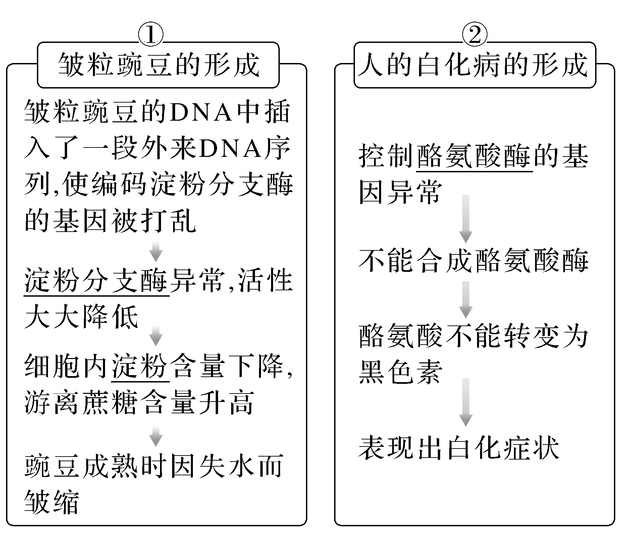
2.基因对生物性状的直接控制
(1)实质
基因通过控制蛋白质的结构直接控制生物体的性状。
(2)实例
囊性纤维化成因
INCLUDEPICTURE "F:\\2022\\课件\\同步\\新教材\\2023（春）生物学 必修2 遗传与进化 人教版（新教材新标准）（鲁津京……）\\C371.TIF" \* MERGEFORMATINET 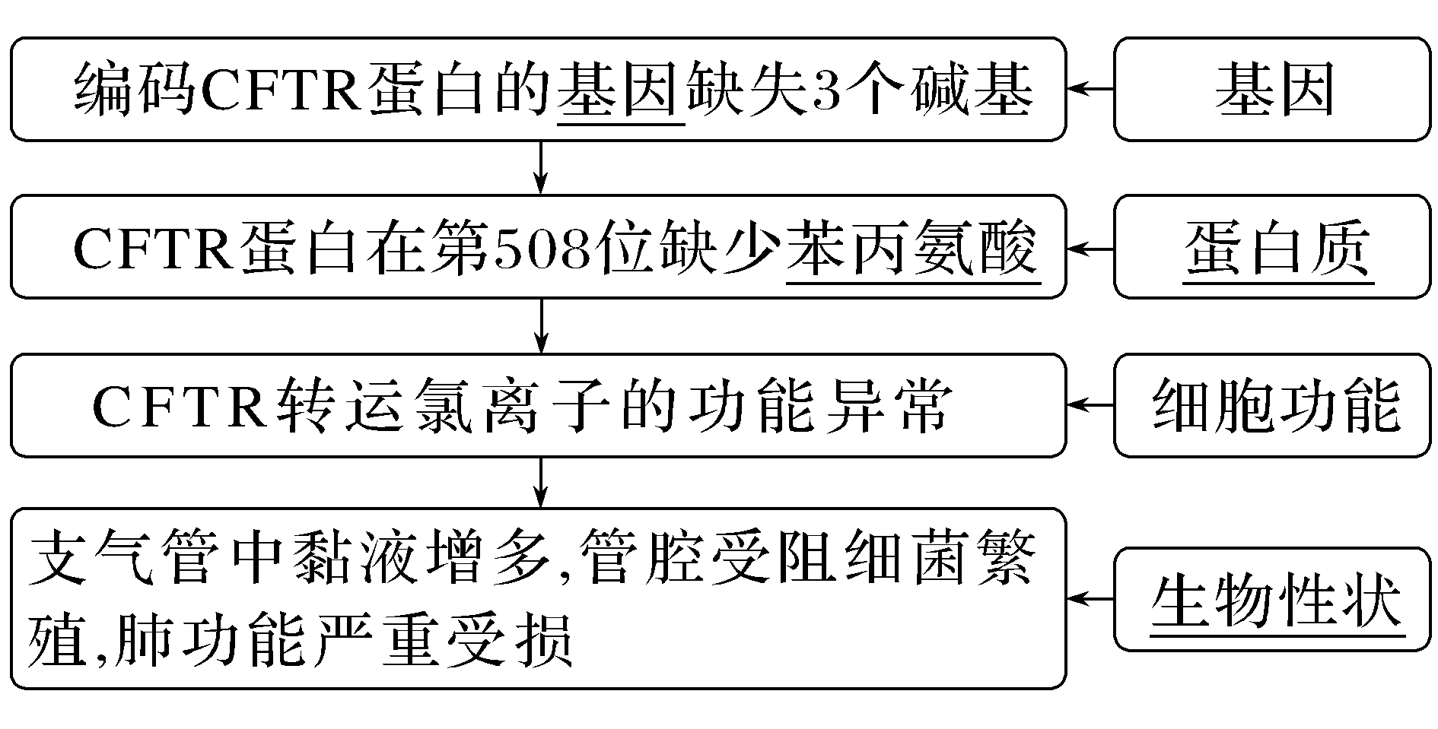
知识点2 基因的选择性表达与细胞分化
1.生物体多种性状的形成，都是以细胞分化为基础的。同一生物体中不同类型的细胞，基因都是相同的，而形态、结构和功能却各不相同。
2.细胞分化的本质 基因的选择性表达。
3.表达的基因的类型
(1)在所有细胞中都表达的基因，指导合成的蛋白质是维持细胞基本生命活动所必需的，如核糖体蛋白基因、ATP合成酶的基因。
(2)只在某类细胞中特异性表达的基因，如卵清蛋白基因、胰岛素基因。
4.基因选择性表达的原因
与基因表达的调控有关。
知识点3 表观遗传及基因与性状的对应关系
1.表观遗传
INCLUDEPICTURE "F:\\2022\\课件\\同步\\新教材\\2023（春）生物学 必修2 遗传与进化 人教版（新教材新标准）（鲁津京……）\\C372.TIF" \* MERGEFORMATINET 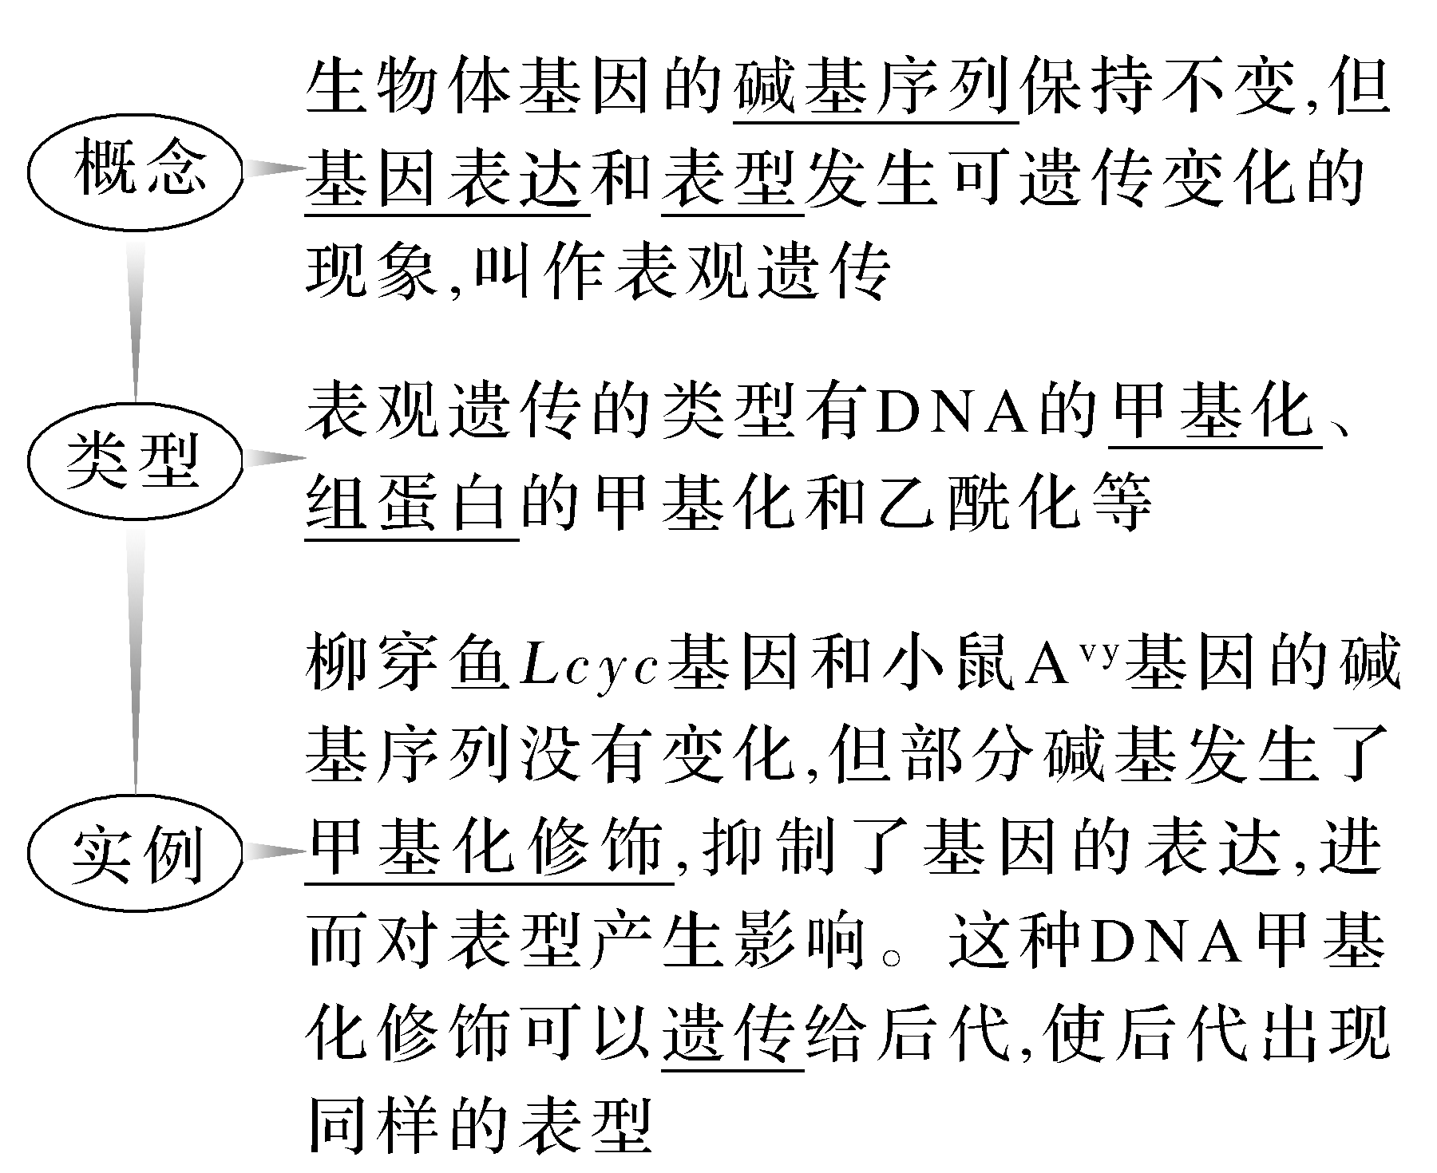
2.基因与性状的关系
在大多数情况下，基因与性状的关系并不是简单的一一对应的关系。
(1)一个性状可以受到多个基因的影响。
(2)一个基因也可以影响多个性状。
(3)生物体的性状也不完全是由基因决定的，环境对性状也有着重要影响。
INCLUDEPICTURE "F:\\2022\\课件\\同步\\新教材\\2023（春）生物学 必修2 遗传与进化 人教版（新教材新标准）（鲁津京……）\\自查自纠.tif" \* MERGEFORMATINET 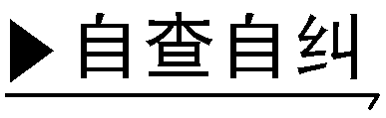
(1)基因都是通过控制酶的合成来控制性状的。(×)
(2)单细胞生物和多细胞生物均可发生细胞分化。(×)
(3)细胞分化导致同一生物个体不同种类的细胞中的rRNA存在差异。 (×)
(4)表观遗传现象中，生物表型发生变化是由于基因的碱基序列改变。(×)
(5)正常的细胞分化可以体现出细胞层次上的表观遗传。(√)
(6)生物有些性状可以由多个基因决定，但一个基因不会与多个性状有关。(×)
INCLUDEPICTURE "F:\\2022\\课件\\同步\\新教材\\2023（春）生物学 必修2 遗传与进化 人教版（新教材新标准）（鲁津京……）\\教材边角.tif" \* MERGEFORMATINET 

1.根据图示“皱粒豌豆的形成机制”，回答有关问题：
INCLUDEPICTURE "F:\\2022\\课件\\同步\\新教材\\2023（春）生物学 必修2 遗传与进化 人教版（新教材新标准）（鲁津京……）\\C374.TIF" \* MERGEFORMATINET 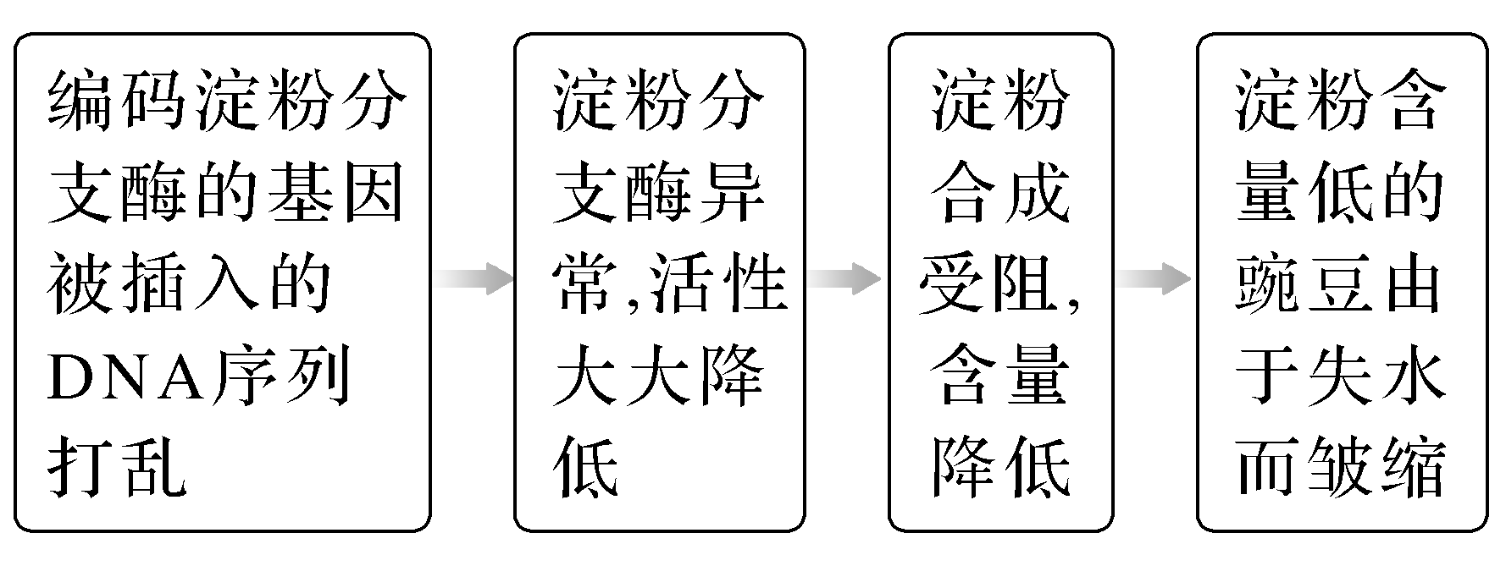
豌豆表现为皱粒的直接原因是淀粉合成受阻，含量降低，根本原因是编码淀粉分支酶的基因结构改变，控制合成的淀粉分支酶异常。

2.常见的基因对性状控制的方式(连线)
INCLUDEPICTURE "F:\\2022\\课件\\同步\\新教材\\2023（春）生物学 必修2 遗传与进化 人教版（新教材新标准）（鲁津京……）\\C375.TIF" \* MERGEFORMATINET 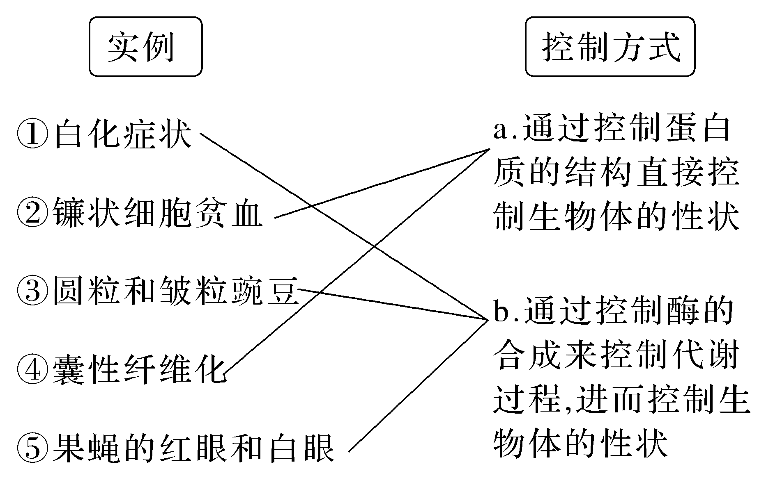

INCLUDEPICTURE "F:\\2022\\课件\\同步\\新教材\\2023（春）生物学 必修2 遗传与进化 人教版（新教材新标准）（鲁津京……）\\课中合作探究.tif" \* MERGEFORMATINET
探究点一 基因表达产物与性状的关系
INCLUDEPICTURE "F:\\2022\\课件\\同步\\新教材\\2023（春）生物学 必修2 遗传与进化 人教版（新教材新标准）（鲁津京……）\\情境探疑.tif" \* MERGEFORMATINET 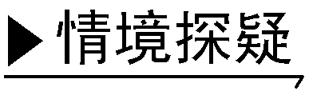
1.镰状细胞贫血的出现是由于控制血红蛋白合成的基因中一个碱基对发生变化，导致血红蛋白的结构发生变化，血细胞呈镰刀状，容易破裂，使人患溶血性贫血。据图分析回答下列问题：
INCLUDEPICTURE "F:\\2022\\课件\\同步\\新教材\\2023（春）生物学 必修2 遗传与进化 人教版（新教材新标准）（鲁津京……）\\C376.TIF" \* MERGEFORMATINET 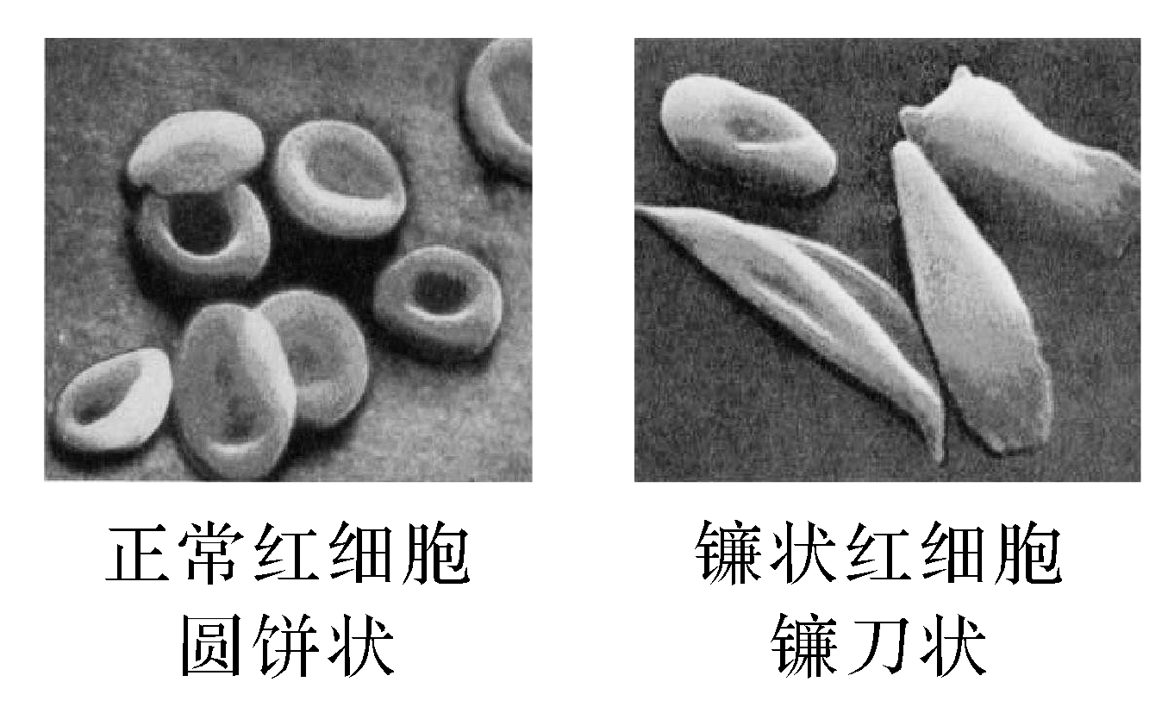
(1)基因中碱基对的变化如何改变蛋白质的结构？
提示 基因中碱基对发生改变，导致转录形成的mRNA中密码子改变，进而导致翻译的蛋白质的结构发生改变。
(2)上述实例说明，基因如何控制生物体的性状？
提示 基因通过控制蛋白质的结构直接控制生物体的性状。
2.牵牛花的颜色主要由花青素决定，如图为花青素的合成与颜色变化的过程示意图。请回答下列问题：
INCLUDEPICTURE "F:\\2022\\课件\\同步\\新教材\\2023（春）生物学 必修2 遗传与进化 人教版（新教材新标准）（鲁津京……）\\C377.TIF" \* MERGEFORMATINET 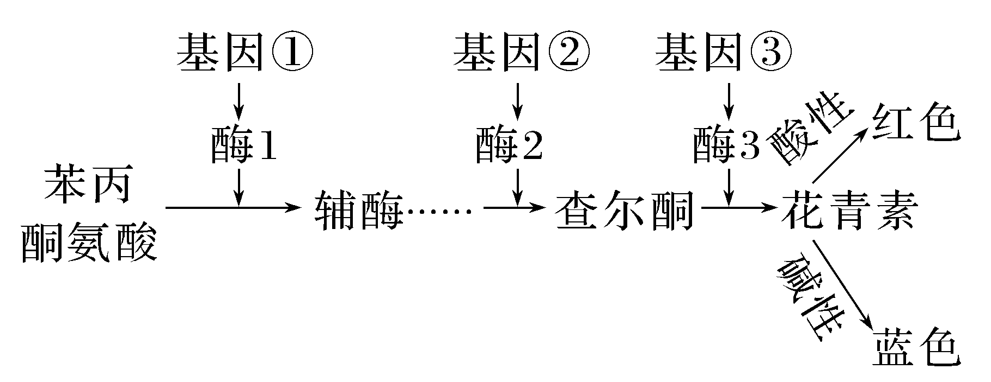
(1)牵牛花的颜色是只由一个基因控制吗？
提示 不是，牵牛花的颜色由多个基因控制。
(2)牵牛花的颜色还与细胞中的pH有关，这说明什么？
提示 生物体的性状也受环境的影响。
(3)牵牛花的叶肉细胞中是否也含有基因①②③？如果有，也能全部表达吗？
提示 牵牛花的叶肉细胞中含有基因①②③，但由于细胞的分化，基因选择性表达，故这3个基因不一定都能表达。

(4)图中反映了基因是如何控制生物体性状的？
提示 基因通过控制酶的合成来控制代谢过程，进而控制生物体的性状。
[例1] 囊性纤维化是由于编码CFTR蛋白的基因异常引起的，该实例说明 ( )
A.基因通过控制酶的合成控制代谢过程，进而控制生物的性状
B.基因通过控制蛋白质的结构直接控制生物的性状
C.基因与环境相互作用共同调控生物的性状
D.基因和性状间不是简单的线性关系
答案 B
解析 人类编码CFTR蛋白的基因缺失3个碱基对，导致CFTR蛋白缺少一个氨基酸进而使蛋白质结构改变，使人患有囊性纤维化，该实例说明基因可以通过控制蛋白质的结构直接控制生物性状。
[例2] 如图为圆粒豌豆的产生机制，请据图判断下列叙述错误的是( )
INCLUDEPICTURE "F:\\2022\\课件\\同步\\新教材\\2023（春）生物学 必修2 遗传与进化 人教版（新教材新标准）（鲁津京……）\\C380.TIF" \* MERGEFORMATINET 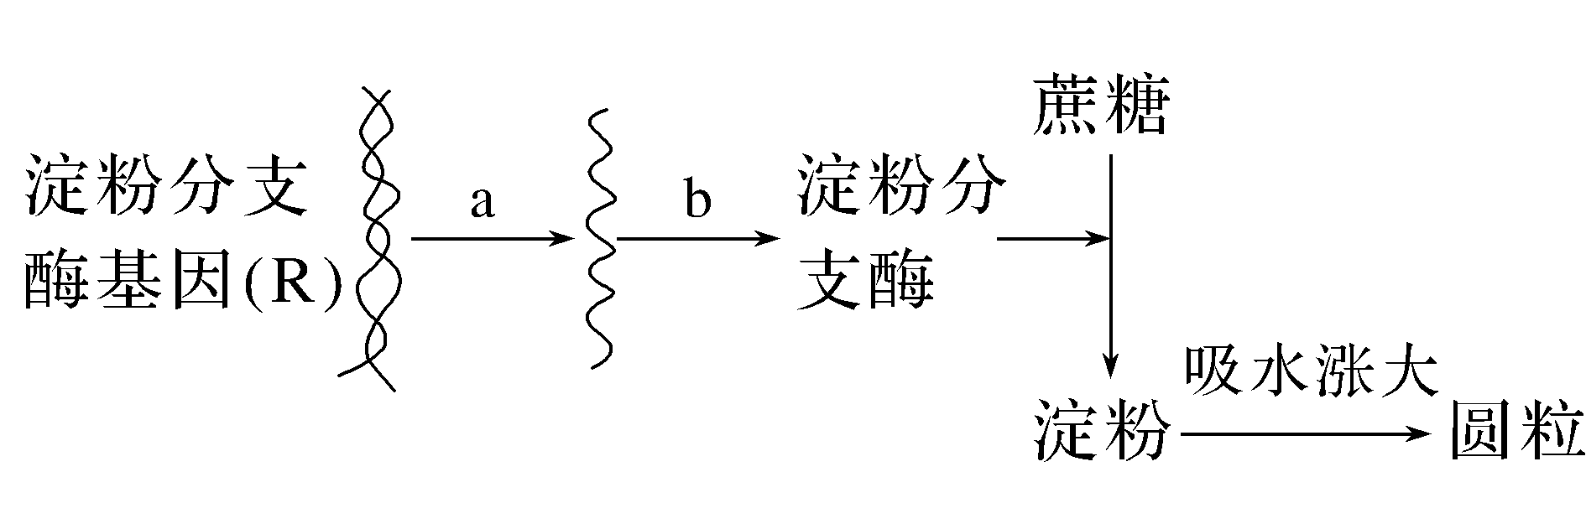
A.淀粉分支酶基因R是豌豆种子细胞中具有遗传效应的DNA片段
B.b过程能发生A与T、C与G的配对
C.R中插入一小段DNA序列使淀粉分支酶出现异常，活性大大降低，可导致种子中蔗糖增多
D.此图解体现了基因通过控制酶的合成来控制代谢过程，进而控制生物体的性状
答案 B
解析 豌豆种子细胞中，基因是有遗传效应的DNA片段，A正确；b表示翻译过程，该过程中的碱基配对方式为A—U、C—G，B错误；淀粉分支酶能催化蔗糖合成淀粉，R中插入一小段DNA序列使淀粉分支酶出现异常，活性大大降低，可导致种子中蔗糖增多，C正确；此图解说明基因能够通过控制酶的合成来控制代谢过程，进而控制生物体的性状，D正确。

探究点二 基因选择性表达与细胞分化
INCLUDEPICTURE "F:\\2022\\课件\\同步\\新教材\\2023（春）生物学 必修2 遗传与进化 人教版（新教材新标准）（鲁津京……）\\情境探疑.tif" \* MERGEFORMATINET
科学家提取了鸡的输卵管细胞、红细胞(有细胞核)和胰岛B细胞，对这3种细胞中的DNA和mRNA进行了检测，结果如下表所示。回答有关问题：
检测的  3种细胞 | 卵清蛋白基因、珠蛋白基因、胰岛素基因 | 卵清蛋白  mRNA | 珠蛋白  mRNA | 胰岛素  mRNA
输卵管细胞 | ＋＋＋ | ＋ | － | －
红细胞 | ＋＋＋ | － | ＋ | －
胰岛B细胞 | ＋＋＋ | － | － | ＋
说明：“＋”表示检测发现相应的分子，“－”表示检测未发现相应的分子。
(1)鸡的输卵管细胞、红细胞和胰岛B细胞都含有卵清蛋白基因、珠蛋白基因和胰岛素基因的原因是三种细胞都是由受精卵经有丝分裂和细胞分化形成的。
(2)鸡的输卵管细胞、红细胞和胰岛B细胞中都只检测到一种mRNA的原因是基因的选择性表达。
(3)鸡的输卵管细胞、红细胞和胰岛B细胞中含有的mRNA和蛋白质不完全相同(填“相同”“不同”或“不完全相同”)。
INCLUDEPICTURE "F:\\2022\\课件\\同步\\新教材\\2023（春）生物学 必修2 遗传与进化 人教版（新教材新标准）（鲁津京……）\\名师批注A.tif" \* MERGEFORMATINET 
(1)管家基因和奢侈基因
①管家基因：指所有细胞中都表达的一类基因，这类基因指导合成的蛋白质是维持细胞基本生命活动所必需的，如核糖体蛋白基因、ATP合成酶基因等。
②奢侈基因：只在某类细胞中特异性表达的基因。
(2)细胞分化
INCLUDEPICTURE "F:\\2022\\课件\\同步\\新教材\\2023（春）生物学 必修2 遗传与进化 人教版（新教材新标准）（鲁津京……）\\C381.TIF" \* MERGEFORMATINET 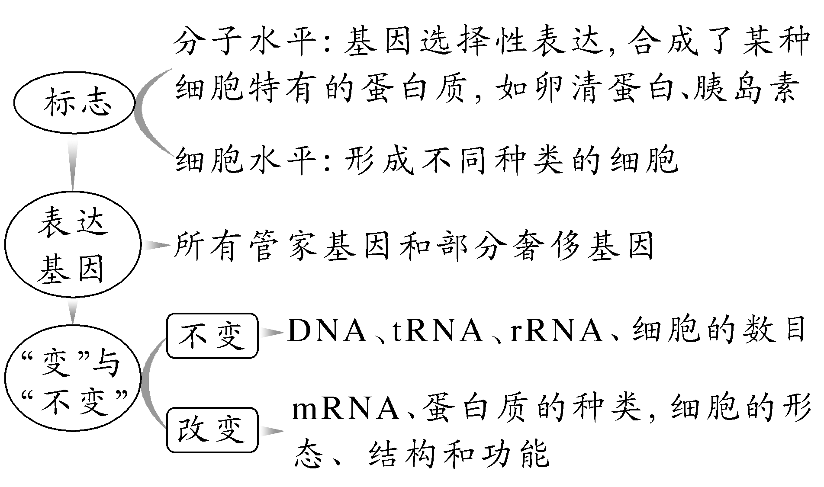
[例3] 人的胰岛B细胞能产生胰岛素，但不能产生血红蛋白，据此推测胰岛B细胞中( )
A.只有胰岛素基因
B.比人受精卵基因要少
C.有胰岛素基因和其他基因，但没有血红蛋白基因
D.既有胰岛素基因，也有血红蛋白基因和其他基因
答案 D
解析 胰岛B细胞含有该个体全部的基因，A错误；胰岛B细胞是由受精卵经有丝分裂而来的，所含的基因与受精卵相同，B错误；胰岛B细胞除了含有胰岛素基因，还有血红蛋白基因和其他基因，C错误，D正确。
[例4] 下列关于细胞分化的叙述，正确的是( )
A.细胞分化只发生在胚胎期
B.不同的细胞中，mRNA完全不同
C.细胞分化过程中，细胞内的DNA会发生改变
D.细胞分化是基因选择性表达的结果
答案 D
解析 细胞分化是指在个体发育中，由一个或一种细胞增殖产生的后代，在形态、结构和生理功能上发生稳定性差异的过程。细胞分化的实质：基因的选择性表达。细胞分化发生在整个生命进程中，在胚胎期达到最大限度，A错误；分化过程中，由于基因的选择性表达，不同细胞中mRNA不完全相同，B错误；细胞分化过程中遗传物质不发生改变，C错误；细胞分化是基因选择性表达的结果，D正确。
探究点三 表观遗传
INCLUDEPICTURE "F:\\2022\\课件\\同步\\新教材\\2023（春）生物学 必修2 遗传与进化 人教版（新教材新标准）（鲁津京……）\\情境探疑.tif" \* MERGEFORMATINET
阅读教材资料“柳穿鱼花的形态结构和小鼠毛色的遗传”，简要回答相关问题：
(1)资料1中，柳穿鱼是一种园林花卉。教材所示的两株柳穿鱼，除了花的__________不同，其他方面基本相同。
(2)资料2中，某种小鼠实验中子一代的基因型均为A^{vy}a，却表现为介于黄色和黑色之间的一系列过渡类型，原因是______________________________。
(3)柳穿鱼植株B的Lcyc基因不表达的原因是它被________(Lcyc基因有多个________)了。
(4)柳穿鱼Lcyc基因和小鼠A^{vy}基因发生甲基化修饰如下图：
INCLUDEPICTURE "F:\\2022\\课件\\同步\\新教材\\2023（春）生物学 必修2 遗传与进化 人教版（新教材新标准）（鲁津京……）\\C382.TIF" \* MERGEFORMATINET 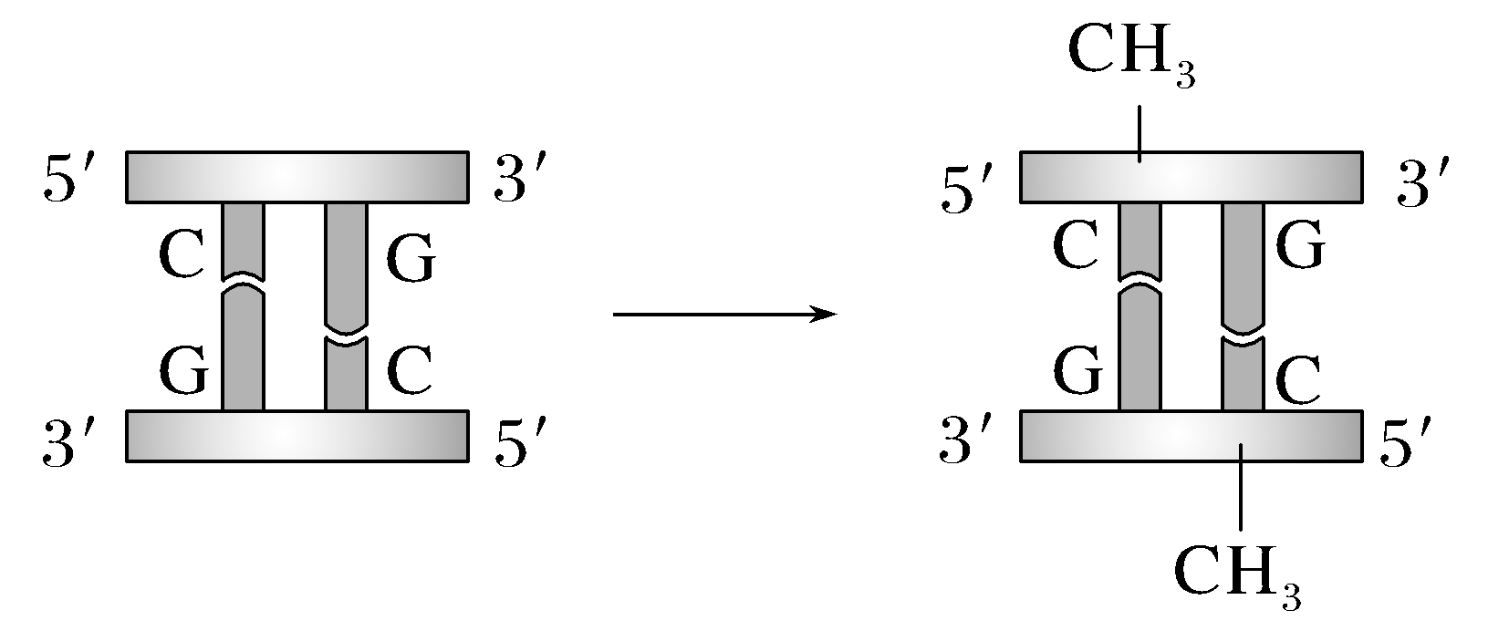
从图中看出，两种基因的________没有改变，但部分碱基发生了甲基化修饰，抑制了基因的表达，进而对表型产生影响。
(5)有研究表明，吸烟会使人的体细胞________的甲基化水平升高，对染色体上的________也会产生影响。不仅如此，还有研究发现，男性吸烟者的精子活力下降，精子中________的甲基化水平明显升高。
提示 (1)形态结构 (2)A^{vy}基因前端甲基化程度越高，A^{vy}基因的表达受到的抑制越明显，小鼠体毛的颜色就越深 (3)高度甲基化 碱基连接甲基基团 (4)碱基序列 (5)DNA 组蛋白 DNA
INCLUDEPICTURE "F:\\2022\\课件\\同步\\新教材\\2023（春）生物学 必修2 遗传与进化 人教版（新教材新标准）（鲁津京……）\\名师批注A.tif" \* MERGEFORMATINET
表观遗传
INCLUDEPICTURE "F:\\2022\\课件\\同步\\新教材\\2023（春）生物学 必修2 遗传与进化 人教版（新教材新标准）（鲁津京……）\\C383A.TIF" \* MERGEFORMATINET 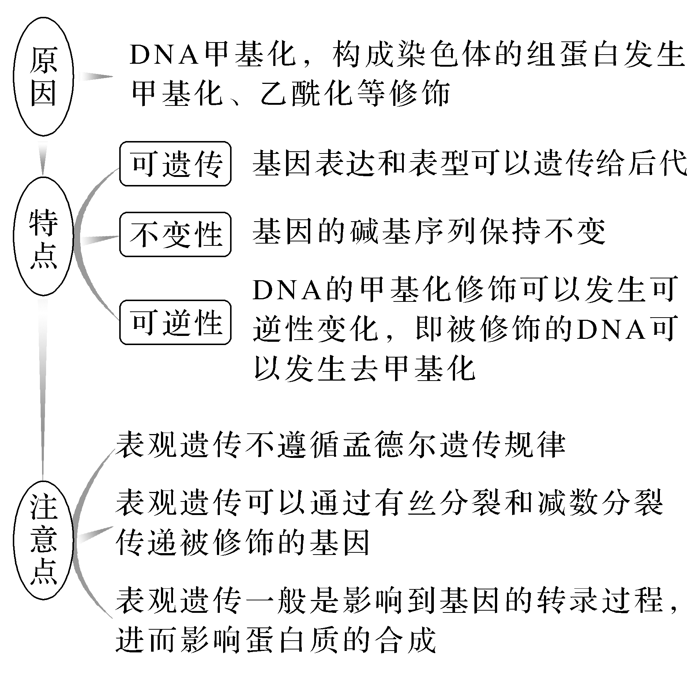
[例5] 柳穿鱼植株A和植株B花的形态结构不同，其他方面基本相同。
INCLUDEPICTURE "F:\\2022\\课件\\同步\\新教材\\2023（春）生物学 必修2 遗传与进化 人教版（新教材新标准）（鲁津京……）\\C383.TIF" \* MERGEFORMATINET 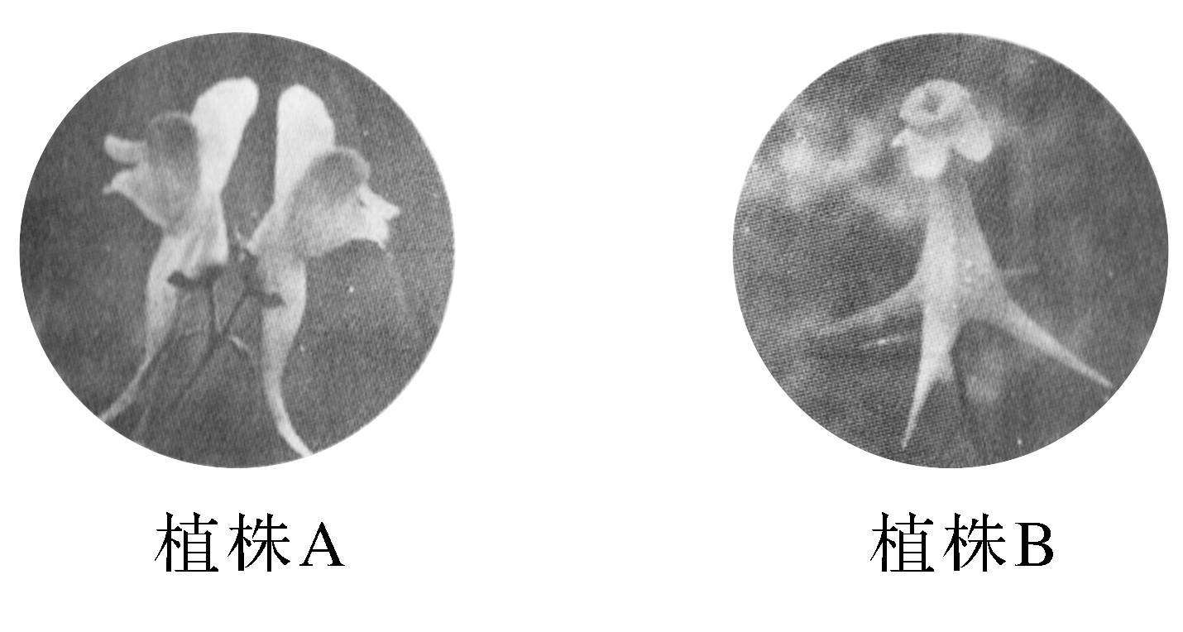
下列叙述不正确的是( )
A.两株柳穿鱼体内的Lcyc基因的序列相同
B.柳穿鱼的叶肉细胞内不存在Lcyc基因
C.植株B的Lcyc基因不表达的原因是它被高度甲基化了
D.两植株杂交，F₂中有少部分的花与植株B相似
答案 B
解析 柳穿鱼的所有体细胞是由一个受精卵通过有丝分裂产生的，因此理论上均含有Lcyc基因。
[例6] 黄色小鼠(AA)与黑色小鼠(aa)杂交，产生的F₁(Aa)不同个体出现了不同体色。研究表明，不同体色的小鼠A基因的碱基序列相同，但A基因上二核苷酸(CpG)胞嘧啶有不同程度的甲基化(如图)现象出现，甲基化不影响基因DNA复制。有关分析错误的是( )
INCLUDEPICTURE "F:\\2022\\课件\\同步\\新教材\\2023（春）生物学 必修2 遗传与进化 人教版（新教材新标准）（鲁津京……）\\C384.TIF" \* MERGEFORMATINET 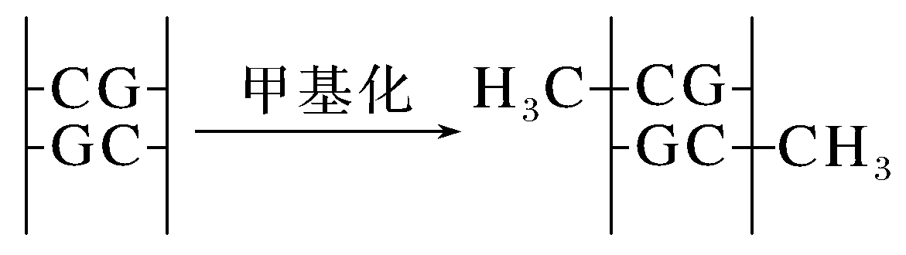
A.F₁个体体色的差异与A基因甲基化程度有关
B.甲基化可能影响RNA聚合酶与该基因的结合
C.碱基甲基化不影响碱基互补配对过程
D.甲基化是引起基因结构改变的常见方式
答案 D
解析 根据对题干信息的分析可知，F₁个体的基因型都是Aa，而A基因碱基序列相同，有不同程度的甲基化现象，说明F₁个体体色差异与A基因甲基化程度有关，A正确；RNA聚合酶与基因的结合是基因表达的关键环节，而A基因甲基化会影响其表达过程，B正确；碱基甲基化不影响DNA复制过程，而DNA复制过程有碱基互补配对现象，C正确；基因中碱基甲基化后碱基种类没有改变，因此基因结构(基因中碱基对排列顺序)没有发生改变，D错误。

INCLUDEPICTURE "F:\\2022\\课件\\同步\\新教材\\2023（春）生物学 必修2 遗传与进化 人教版（新教材新标准）（鲁津京……）\\课堂小结.tif" \* MERGEFORMATINET 
思维导图 | 晨读必背
INCLUDEPICTURE "F:\\2022\\课件\\同步\\新教材\\2023（春）生物学 必修2 遗传与进化 人教版（新教材新标准）（鲁津京……）\\C385.tif" \* MERGEFORMATINET 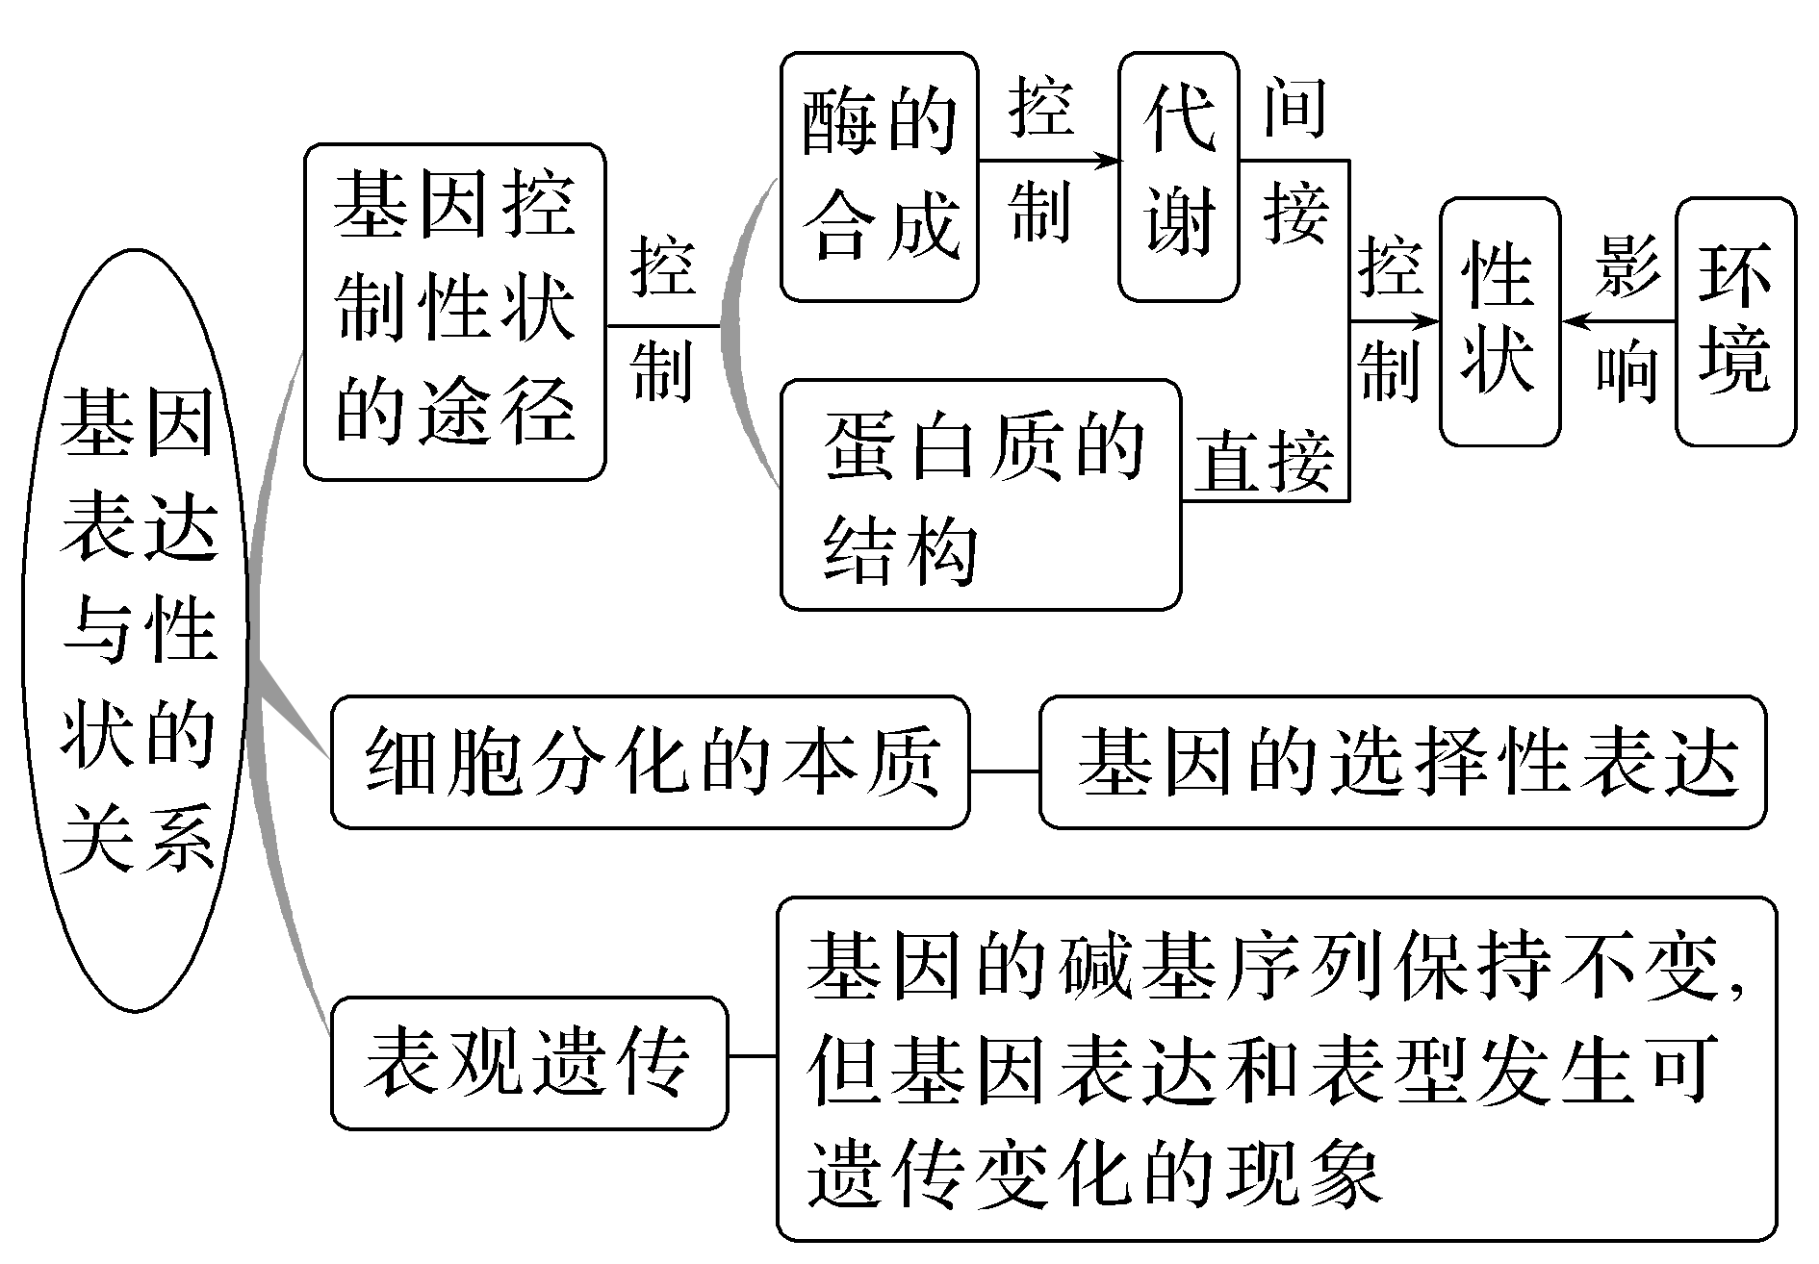 | 1.基因控制生物体性状的途径：①基因通过控制酶的合成来控制代谢过程，进而控制生物体的性状；②基因通过控制蛋白质的结构直接控制生物体的性状。  2.细胞分化的本质是基因的选择性表达。  3.生物体基因的碱基序列保持不变，但基因表达和表型发生可遗传变化的现象，叫作表观遗传。  4.基因与性状的关系并不是简单的一一对应的关系，一个性状可以受多个基因的影响，一个基因也可以影响多个性状。
随堂检测
1.下列有关基因控制生物性状的实例分析，属于通过控制蛋白质的结构直接来控制生物体性状的是( )
A.白化病 B.苯丙酮尿症
C.囊性纤维化 D.豌豆粒形
答案 C
解析 白化病、苯丙酮尿症、豌豆粒形都是基因通过控制酶的合成来控制代谢过程，进而控制生物体的性状，A、B、D不符合题意；囊性纤维化属于基因通过控制蛋白质的结构直接来控制生物体的性状，C符合题意。
2.脊椎动物的一些基因活性与其周围特定胞嘧啶的甲基化有关，甲基化使基因失活，相应的非甲基化能活化基因的表达，以下推测正确的是( )
A.肝细胞和胰岛B细胞的呼吸酶基因均处于甲基化状态
B.肝细胞和胰岛B细胞的胰岛素基因均处于非甲基化状态
C.肝细胞的呼吸酶基因和胰岛素基因均处于非甲基化状态
D.胰岛B细胞的呼吸酶基因和胰岛素基因均处于非甲基化状态
答案 D
解析 分析题意可知，相应的非甲基化能活化基因的表达，肝细胞和胰岛B细胞中均存在呼吸酶，表明呼吸酶基因均处于非甲基化状态，肝细胞的胰岛素基因处于甲基化状态，胰岛B细胞的胰岛素基因处于非甲基化状态，A、B、C错误，D正确。
3.下列有关表观遗传的叙述，不正确的是( )
A.生物表观遗传中基因表达发生改变
B.生物表观遗传中表型发生改变
C.生物表观遗传中基因的碱基序列发生改变
D.生物表观遗传现象可以遗传给下一代
答案 C
解析 生物表观遗传是指基因的碱基序列没有变化，但部分碱基发生了甲基化修饰，基因的表达和表型发生可遗传变化的现象。
4.如图为基因对性状控制流程示意图。下列选项不正确的是( )
INCLUDEPICTURE "F:\\2022\\课件\\同步\\新教材\\2023（春）生物学 必修2 遗传与进化 人教版（新教材新标准）（鲁津京……）\\C386.TIF" \* MERGEFORMATINET 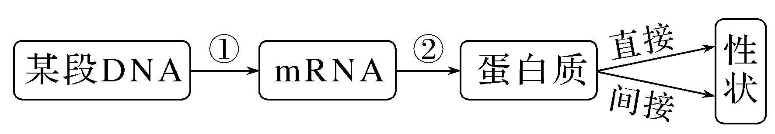
A.①是转录过程，它以DNA的一条链为模板、四种脱氧核苷酸为原料合成mRNA
B.②是翻译过程，核糖体沿着mRNA移动
C.白化病是基因通过控制酶的合成而间接控制性状的实例
D.囊性纤维化是基因通过控制蛋白质的结构直接控制性状的实例
答案 A
解析 图中①过程表示转录，它以DNA的一条链为模板、四种核糖核苷酸为原料合成mRNA，而脱氧核苷酸是合成DNA的原料，A错误；②过程表示翻译，核糖体沿着mRNA移动合成多肽链，B正确；人的白化病是基因通过控制酶的合成来影响细胞代谢，进而间接控制生物的性状，C正确；囊性纤维化是基因通过控制蛋白质的结构直接控制生物性状的实例，D正确。
课后·分层训练
(时间：30分钟)
INCLUDEPICTURE "F:\\2022\\课件\\同步\\新教材\\2023（春）生物学 必修2 遗传与进化 人教版（新教材新标准）（鲁津京……）\\基础对点.tif" \* MERGEFORMATINET 

知识点1 基因表达产物与性状的关系
1.如图所示，生活在水池中的水毛茛，裸露在空气中的叶呈扁平片状，浸在水中的叶则呈狭小细长的丝状。下列分析和推测合理的是( )
INCLUDEPICTURE "F:\\2022\\课件\\同步\\新教材\\2023（春）生物学 必修2 遗传与进化 人教版（新教材新标准）（鲁津京……）\\C387.TIF" \* MERGEFORMATINET 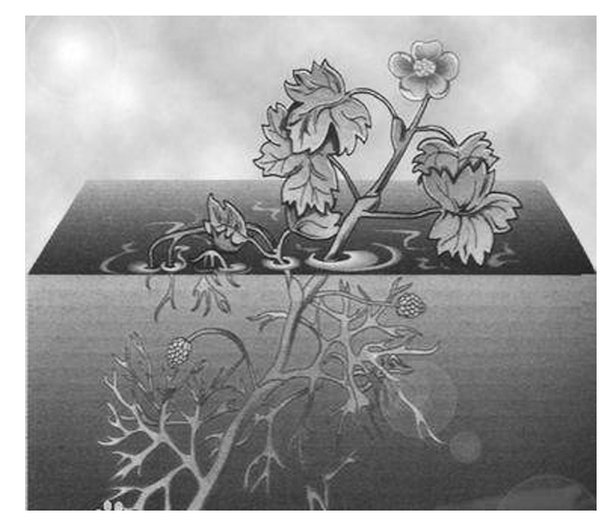
A.丝状叶是水诱导水毛茛产生的变异
B.扁平叶是显性性状，丝状叶是隐性性状
C.两种形态的叶，细胞的基因组成是相同的
D.若减少水池中的水，则露出水面的丝状叶将变成片状叶
答案 C
解析 丝状叶是水环境条件影响的结果，不是水诱导水毛茛产生的变异，A错误；扁平叶和丝状叶是由环境引起的，其基因型相同，没有显隐性关系，B错误；叶片来自于同一株水毛茛，因此组成这两种叶的细胞基因组成是相同的，C正确；浸在水中的叶成狭小细长的丝状，基因已经选择性表达，细胞分化是不可逆的，不能再变成片状叶，D错误。
2.下列关于基因与性状的关系的叙述，正确的是( )
A.基因都是通过控制蛋白质的结构直接控制生物体的性状的
B.生物体的性状表现是自身遗传信息与环境共同作用的结果
C.一对等位基因只能控制—对相对性状
D.基因具有独立性，细胞中不同基因表达时不会相互作用
答案 B
解析 基因可通过控制蛋白质的结构直接控制生物体的性状，也可以通过控制酶的合成来控制代谢过程，进而控制生物体的性状，A错误；生物体的性状表现由自身遗传信息与环境因素共同决定，B正确；基因与性状的关系并不是简单的一一对应的关系，一个性状可以受到多个基因的影响，一个基因也可以影响多个性状，C错误；基因具有独立性，但同一细胞中不同基因表达时可能会相互作用，D错误。

3.下面为脉孢霉体内精氨酸的合成途径示意图，从图中可得出( )
INCLUDEPICTURE "F:\\2022\\课件\\同步\\新教材\\2023（春）生物学 必修2 遗传与进化 人教版（新教材新标准）（鲁津京……）\\C388.TIF" \* MERGEFORMATINET 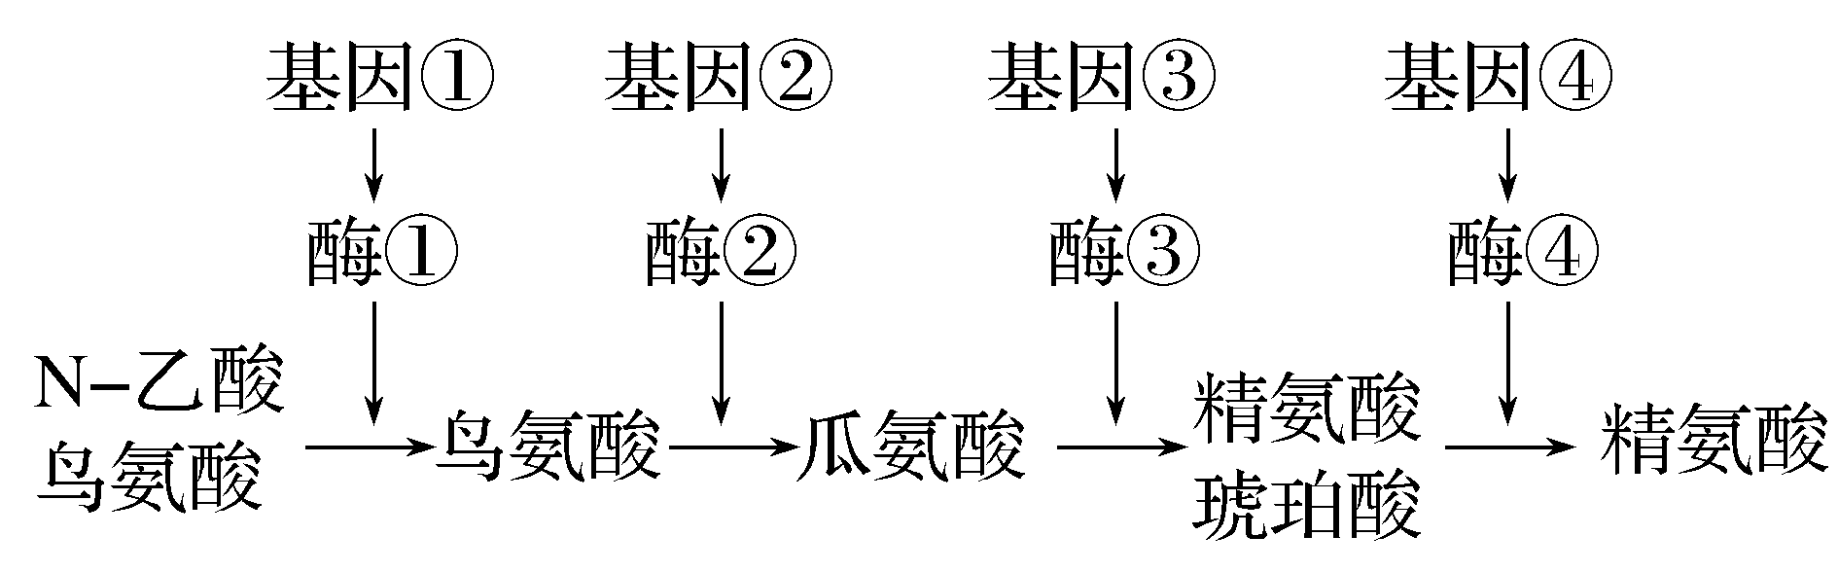
A.一种物质的合成只受一个基因的控制
B.基因可通过控制酶的合成来控制代谢
C.若基因②不表达，则基因③和④也不表达
D.若基因③不存在，则瓜氨酸仍可合成精氨酸琥珀酸
答案 B
解析 由题图可知，精氨酸的合成需要酶①②③④的参与，而它们分别受基因①②③④的控制；基因通过控制酶的合成来控制代谢过程，从而控制生物体的性状；基因具有一定的独立性，基因②不表达时，基因③④仍可表达，只是无法合成精氨酸；若基因③不存在，酶③不能合成，则瓜氨酸→精氨酸琥珀酸的途径不能进行。
知识点2 基因的选择性表达与细胞分化
4.同一哺乳动物个体的神经细胞与肝细胞的形态、结构和功能均不同，其原因是两种细胞的( )
A.核DNA相同，mRNA相同，蛋白质不同
B.核DNA相同，mRNA不同，蛋白质不同
C.核DNA不同，mRNA不同，蛋白质不同
D.核DNA不同，mRNA相同，蛋白质不同
答案 B
解析 同一哺乳动物个体的神经细胞和肝细胞最初都来自同一个受精卵，二者的遗传物质(DNA)相同，在细胞分化的过程中，由于基因的选择性表达，两种细胞的mRNA不完全相同，编码的蛋白质不完全相同，两种细胞的形态、结构和功能不同，B符合题意。
5.同一个体中，在所有细胞中都表达的一类基因，称为管家基因，只在某类细胞中特异性表达的基因称为奢侈基因。下列相关叙述错误的是( )

A.管家基因指导合成的蛋白质是维持细胞生命活动所必需的
B.奢侈基因表达的产物赋予细胞特定的形态、结构和功能
C.所有细胞中都含有管家基因，但只有部分细胞含有奢侈基因
D.奢侈基因能表达说明细胞已发生了分化
答案 C
解析 管家基因在所有细胞中都表达，其指导合成的蛋白质是维持细胞生命活动所必需的，A正确；奢侈基因只在某类细胞中特异性表达，其表达产物赋予细胞特定的形态、结构和功能，B正确；所有细胞中都含有管家基因和奢侈基因，奢侈基因只在特定细胞中表达，C错误；奢侈基因表达说明细胞已发生了分化，D正确。
6.科学家提取了同一只鸡的输卵管细胞、红细胞和胰岛B细胞，对这3种细胞中的DNA和mRNA进行了检测，结果如表所示。下列相关叙述错误的是( )
检测的  3种细胞 | 卵清蛋白基因、珠蛋白基因、胰岛素基因、核糖体蛋白基因 | 卵清  蛋白  mRNA | 珠蛋白  mRNA | 胰岛素  mRNA | 核糖体  蛋白  mRNA
输卵管细胞 | ＋＋＋＋ | ＋ | － | － | ＋
红细胞 | ＋＋＋＋ | － | ＋ | － | ＋
胰岛B细胞 | ＋＋＋＋ | － | － | ＋ | ＋
注：“＋”表示检测发现相应的分子，“－”表示检测未发现相应的分子。
A.分化后的不同种细胞可合成相同的蛋白质
B.鸡的红细胞成熟后，仍能检测到卵清蛋白基因和胰岛素基因
C.红细胞和胰岛B细胞中表达的基因不完全相同
D.去除细胞中不表达的基因，不影响细胞的全能性
答案 D
解析 由表分析可知，分化后的三种细胞都能合成核糖体蛋白mRNA，即都能合成核糖体蛋白，则分化后的不同种细胞可合成相同的蛋白质，A正确；鸡的成熟红细胞中含有细胞核和各种细胞器，故鸡的红细胞成熟后，仍能检测到卵清蛋白基因和胰岛素基因，B正确；由表分析可知，红细胞和胰岛B细胞中表达的基因不完全相同，C正确；细胞具有全能性的根本原因是细胞中含有该生物体的全套遗传物质，若去除部分基因，则会影响细胞的全能性，D错误。
知识点3 表观遗传
7.表观遗传是指生物体基因的碱基序列保持不变，但基因表达和表型发生可遗传变化的现象。下列能体现表观遗传的是( )
A.都不患红绿色盲的两人所生的后代却可能患红绿色盲，因为母亲的遗传信息中携带了红绿色盲基因
B.同卵双生的两人在同样的环境中长大后，他们在性格、健康等方面却会有较大的差异
C.龙生九子，各有不同，同一对父母生出来的多个子女在长相上各不相同
D.父母均正常，后代因控制血红蛋白分子合成的基因结构改变而患上镰状细胞贫血
答案 B
解析 母亲携带了红绿色盲基因，其在有性生殖过程中将红绿色盲基因传递给后代，使后代患红绿色盲，这属于遗传信息的正常传递过程，没有体现表观遗传，A错误；一般情况下，同卵双生的两人的遗传信息是完全一样的，在同样的环境中长大后，他们在性格、健康等方面却会有较大的差异，即遗传信息一样，表型不一样，符合表观遗传的定义，B正确；同一对父母生出来的多个子女的遗传信息不完全相同，导致他们在长相上各不相同，不符合表观遗传的定义，C错误；患上镰状细胞贫血的后代遗传信息发生了改变，由此导致的性状改变不属于表观遗传，D错误。
8.柳穿鱼是一种园林花卉，其花的形态结构与Lcyc基因的表达直接相关。花呈左右对称的植株(品系M)，其Lcyc基因在开花时表达，花呈辐射对称的植株(品系N)，其Lcyc基因由于被高度甲基化，不表达。品系M与品系N杂交得F₁，F₁的花与品系M相似，F₁自交的F₂中大部分植株的花与品系M相似，少部分植株的花与品系N相似。下列有关叙述错误的是( )
A.品系M和品系N的基因型不同
B.品系M和品系N的Lcyc基因的碱基序列相同
C.甲基化可能会影响基因的转录和翻译，进而影响生物的表型
D.根据题意可推测DNA甲基化可遗传给下一代
答案 A
解析 由题分析可知，品系M和品系N的表型不同与它们的Lcyc基因是否被高度甲基化有关，故品系M和品系N的基因型相同，A错误；品系M和品系N的Lcyc基因的碱基序列相同，B正确；由题分析可知，甲基化可能会影响基因的转录和翻译，进而影响生物体的性状，C正确；由F₁的花与品系M相似，F₁自交的F₂中大部分植株的花与品系M相似，少部分植株的花与品系N相似可推测，DNA甲基化可遗传给下一代，D正确。
9.表观遗传现象普遍存在于生物体的整个生命活动过程中。下列有关叙述错误的是( )
A.表观遗传对生物种群的生存和繁衍不都是有利的
B.染色体的组蛋白发生乙酰化修饰也可对生物体的表型产生影响
C.一个蜂群中，蜂王和工蜂在形态、结构、生理和行为等方面的不同与表观遗传有关
D.孟德尔的豌豆杂交实验中F₁黄色圆粒豌豆自交，后代中出现绿色皱粒豌豆是表观遗传的结果
答案 D
解析 表观遗传对生物种群的生存和繁衍可能是有利的，也可能是有害的，A正确；除了DNA甲基化，构成染色体的组蛋白发生甲基化、乙酰化等修饰也会影响基因的表达，进而对生物体的表型产生影响，B正确；一个蜂群中，蜂王和工蜂都是由受精卵发育而来的，但它们在形态、结构、生理和行为等方面截然不同，表观遗传在其中发挥了重要作用，C正确；F₁黄色圆粒豌豆自交，后代中出现绿色皱粒豌豆是基因自由组合的结果，D错误。
INCLUDEPICTURE "F:\\2022\\课件\\同步\\新教材\\2023（春）生物学 必修2 遗传与进化 人教版（新教材新标准）（鲁津京……）\\综合提升.tif" \* MERGEFORMATINET 
10.如图为基因的作用与性状的表现流程示意图，关于该流程的叙述正确的是 ( )
INCLUDEPICTURE "F:\\2022\\课件\\同步\\新教材\\2023（春）生物学 必修2 遗传与进化 人教版（新教材新标准）（鲁津京……）\\C389.TIF" \* MERGEFORMATINET 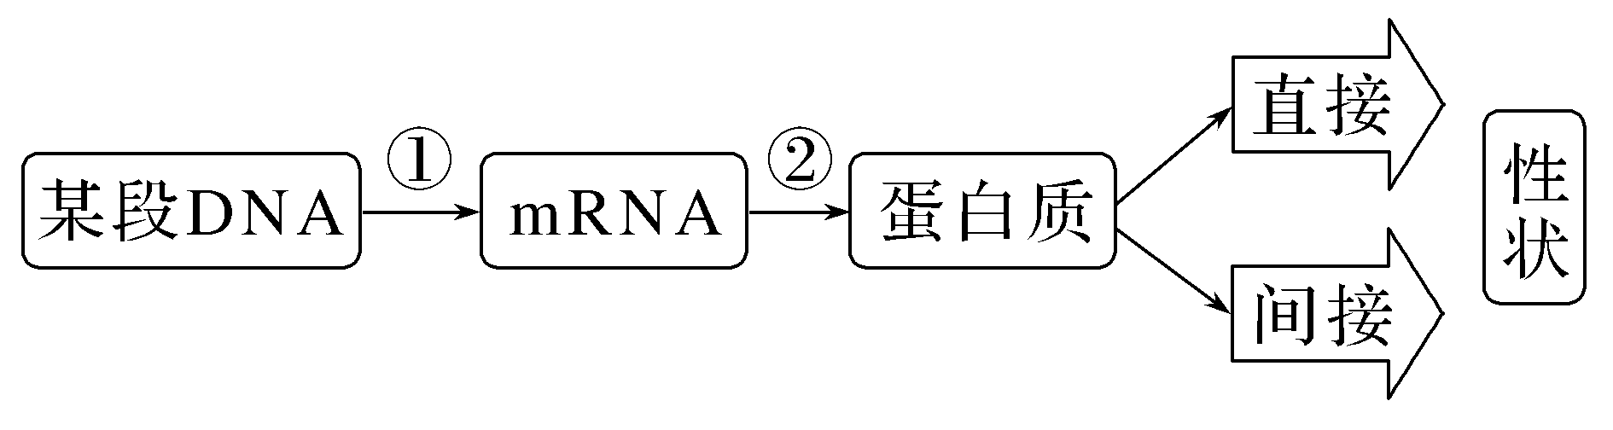
A.①过程发生在细胞分裂前的间期，以DNA的两条链为模板合成mRNA
B.②过程中需要mRNA、氨基酸、核糖体、酶、ATP即可完成
C.某段DNA上发生了碱基的改变，则形成的mRNA、蛋白质一定会改变
D.基因可以通过控制酶的合成来控制代谢过程，从而控制生物体的性状
答案 D
解析 ①过程是转录，它是以DNA的一条链为模板、四种核糖核苷酸为原料合成mRNA的过程，可以发生在细胞发育的各个时期，A错误；②过程中除了需要mRNA、氨基酸、核糖体、ATP酶外，还需要tRNA，B错误；某段DNA上发生了碱基的改变，则形成的mRNA会发生改变，但由于密码子具有简并性，其控制合成的蛋白质不一定会改变，C错误；基因通过控制酶的合成来控制代谢过程从而间接控制生物体的性状，D正确。
11.取同种生物的不同类型的细胞，检测其基因表达，结果如图所示。
INCLUDEPICTURE "F:\\2022\\课件\\同步\\新教材\\2023（春）生物学 必修2 遗传与进化 人教版（新教材新标准）（鲁津京……）\\C390.TIF" \* MERGEFORMATINET 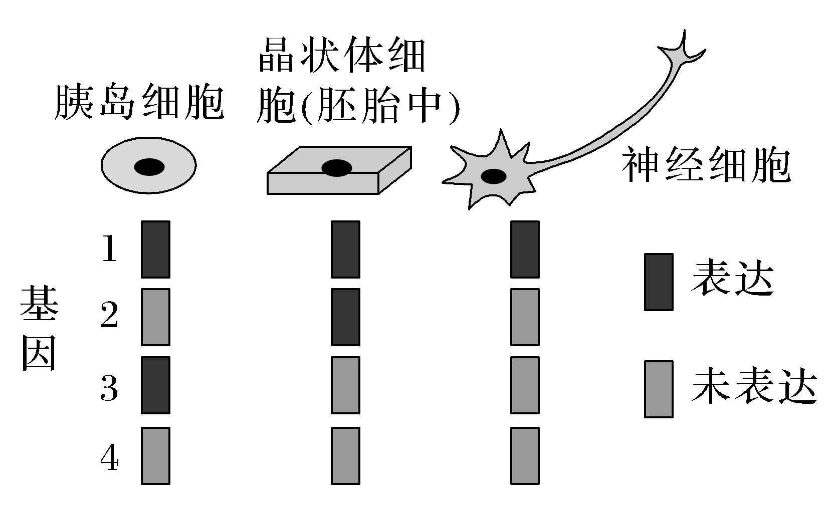
已知4种基因分别是①晶状体蛋白基因、②胰岛素基因、③呼吸酶基因、④血红蛋白基因。则基因1和基因4分别最可能是( )
A.①③ B.③④
C.②④ D.①②
答案 B
解析 据图可知，基因1在所有细胞中都表达，说明其表达产物不具有特异性，所有细胞均有，故可能为③呼吸酶基因；基因3只在胰岛细胞中表达，在其他细胞中不表达，说明基因3的表达产物具有特异性，即可能为②胰岛素基因，同理基因2可能是①晶状体蛋白基因，而基因4在这三种细胞中都没有表达，说明这三种细胞中都没有该基因的表达产物，即基因4为血红蛋白基因，血红蛋白只存在于红细胞中，B正确。
12.请回答下列与表观遗传有关的问题：
(1)表观遗传是指_____________________________________________。

(2)DNA甲基化是表观遗传现象产生的重要原因之一，DNA甲基化是指在有关酶的催化下，DNA中部分碱基上连接一个________，通常来说，甲基化程度越高，基因的表达受到抑制________。
(3)某种猫的毛色由X染色体上的一对等位基因A(黄色)和a(黑色)控制，杂合雌猫(X^{A}Xª)的毛色表现为黑黄相间。研究发现，在胚胎时期，雌猫体细胞中两条X染色体中的一条随机发生染色质固缩失活，失活后的X染色体上的部分基因不再表达，染色体失活后的细胞经分裂产生的子细胞也保留相同的染色体失活状态，据此推测，细胞中含________基因的X染色体失活时，该处毛色表现为黄色，含________基因的X染色体失活时，表现为黑色。据此推测，该表观遗传现象的产生与________有关。
答案 (1)生物体基因的碱基序列保持不变，但基因表达和表型发生可遗传变化的现象 (2)甲基基团(—CH₃) 越明显(或越强) (3)a A X染色体随机失活
解析 (1)表观遗传是指生物体基因的碱基序列保持不变，但基因表达和表型发生可遗传变化的现象。(2)DNA甲基化是指在有关酶的催化下，DNA中部分碱基上连接一个甲基基团(—CH₃)，通常来说，甲基化程度越高，基因的表达受到的抑制越明显。(3)依题意分析，雌猫体细胞内，某条X染色体失活，则会表现出另一条X染色体上的基因控制的性状，因此，若细胞中含a基因的X染色体失活，则该处毛色表现为黄色；同理，若细胞中含A基因的X染色体失活，则该处毛色表现为黑色。据此推测，该表观遗传现象的产生与X染色体随机失活有关。
13.囊性纤维化是北美白种人中常见的一种遗传病，由一对等位基因控制，其致病机理如图所示。请回答下列有关问题：
INCLUDEPICTURE "F:\\2022\\课件\\同步\\新教材\\2023（春）生物学 必修2 遗传与进化 人教版（新教材新标准）（鲁津京……）\\C391.TIF" \* MERGEFORMATINET 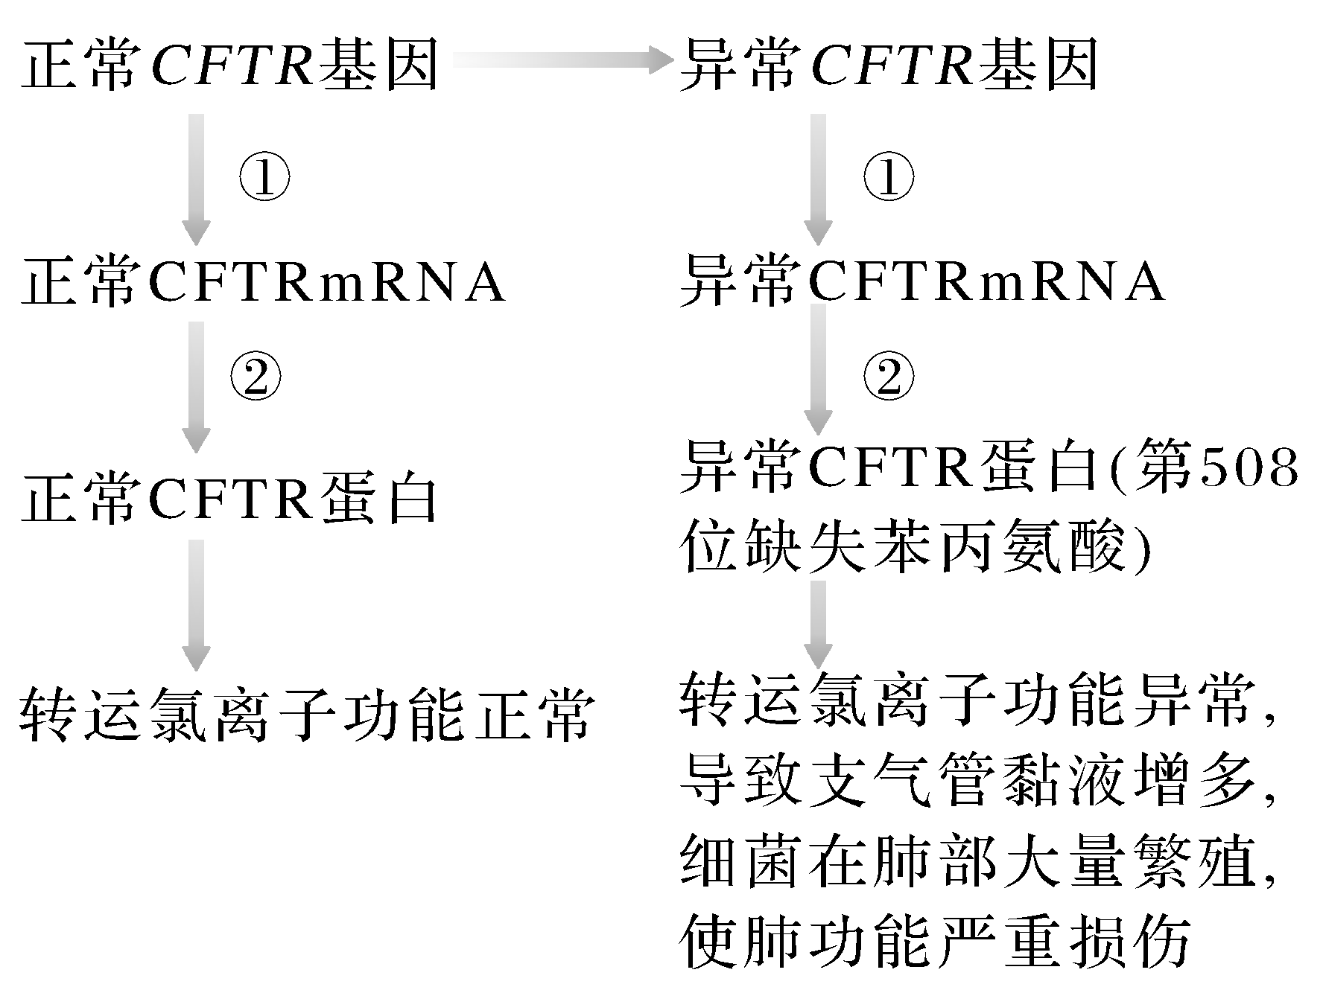

(1)据图分析，①过程需要________酶参与催化反应，②过程发生的场所是________。
(2)异常CFTR蛋白在第508位缺失一个氨基酸(苯丙氨酸)的根本原因是________________________________________，缺失氨基酸后，CFTR蛋白的空间结构________(填“改变”或“不变”)。
(3)囊性纤维化的实例表明，基因表达产物与性状的关系是____________________________________________
____________________________________________________________。
(4)一对表型正常的夫妇生育了一个患囊性纤维化的女儿，推测CFTR基因位于________(填“常染色体”或“性染色体”)上。该夫妇第二胎生下一对表型均正常的“龙凤胎”，则这对“龙凤胎”均为携带者的概率为________。
答案 (1)RNA聚合 核糖体(或细胞质) (2)正常CFTR基因缺失了3个碱基，成为异常CFTR基因 改变 (3)基因通过控制蛋白质的结构直接控制生物体的性状 (4)常染色体 4/9
解析 (1)据图分析，①过程表示转录，需要RNA聚合酶参与催化反应，②过程表示翻译，发生的场所是核糖体(或细胞质)。(2)据图分析，异常CFTR蛋白在第508位缺失一个氨基酸，推测异常CFTR基因比正常CFTR基因少3个碱基，异常CFTR蛋白的氨基酸数目减少，其空间结构和功能发生改变。(3)囊性纤维化实例说明基因通过控制蛋白质的结构直接控制生物体的性状。(4)由一对表型正常的夫妇生育了一个患囊性纤维化的女儿，可推测CFTR基因位于常染色体上。“龙凤胎”是异卵双胞胎，二者均是携带者的概率为4/9。

